2020级MPA学生制定培养计划步骤
- 登录中国海洋大学信息门户（学号+密码）
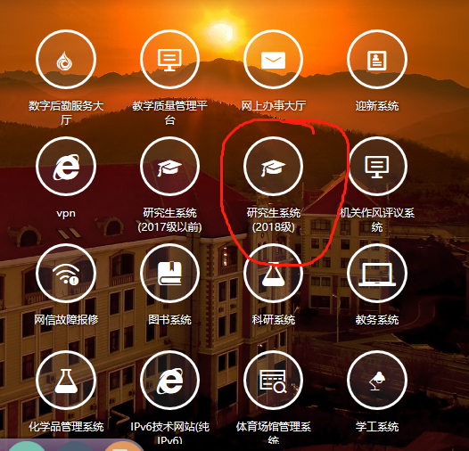

2.点击并请仔细阅读：培养总则
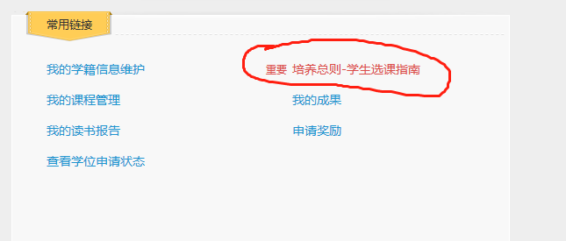

- 点击选择方向（选择导师的研究方向并且保存）
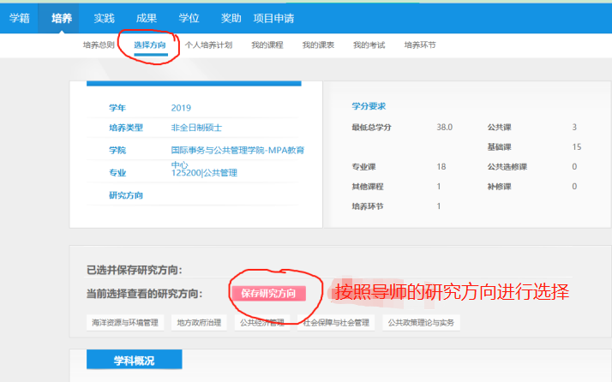
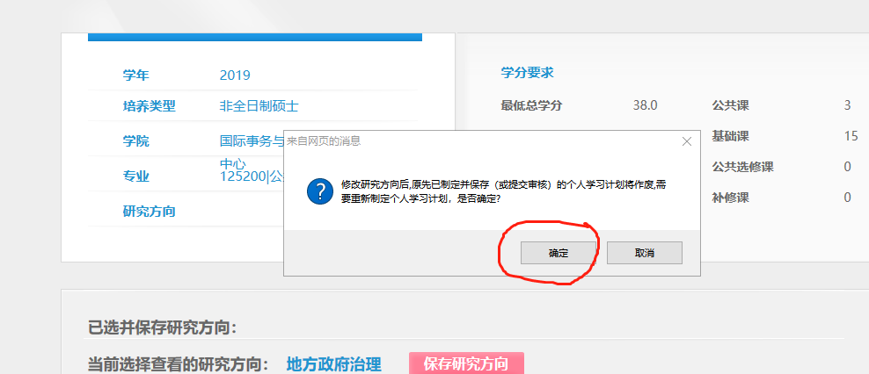

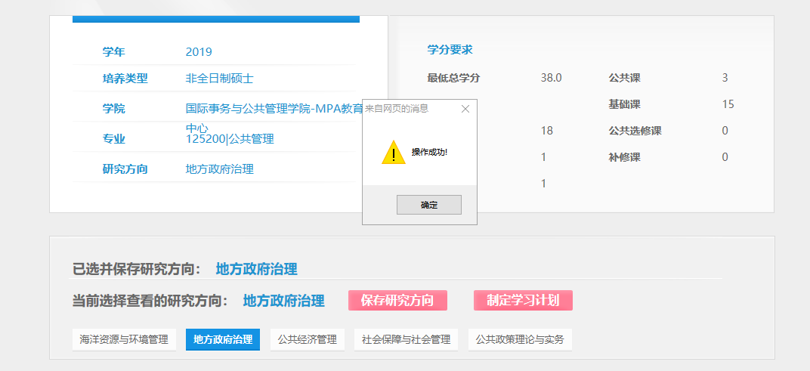

- 保存研究方向之后，点击“个人培养计划”（下载《研究生培养计划制定规则》并仔细阅读，之后点击“我要制定”）
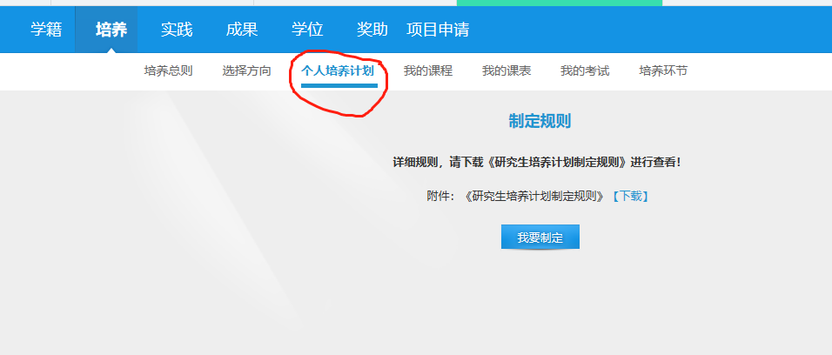

- 点击“我要制定”后，出现如下页面（先不要点击提交）
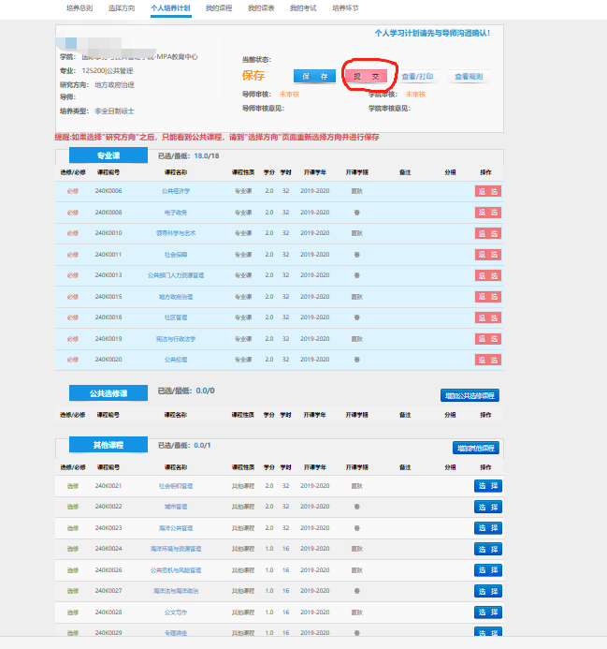

- 找到“其他课程”，选择“风险治理与应急管理”，选择完成后点击“提交”
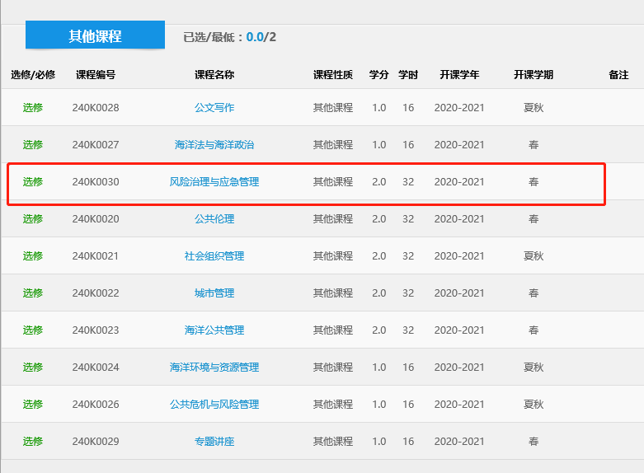

- 提交后，至此，个人培养计划制定完成。请等待导师及中心审核，审核完成后，中心会发通知再进行选课（按照通知，8月1日后进行选课工作）。

